關於《上博八》兩個「尋」字的簡單說明
（首發）

蘇建洲
彰化師大國文系

拙文〈《天子建州》「臨城不言毀」章試解〉（將刊登於《簡帛》第六輯）承蒙讀書會及沈培等先生引用，非常感謝！《天子建州》：「見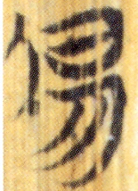而爲之」，釋為「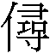」，讀為「祲」，文義頗為順暢。同時《天子建州》本有「昜」作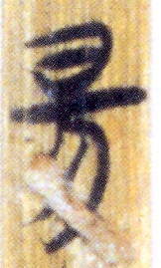（甲本5簡）、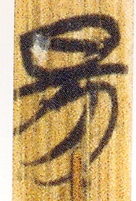（乙本4簡），可見字肯定不能釋為「禓」。拙文中曾舉了三個例子是「昜」字省減中間一橫者，分別是「集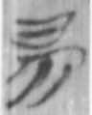公」（包山 130）、「一湯鼎」（包山 265）、「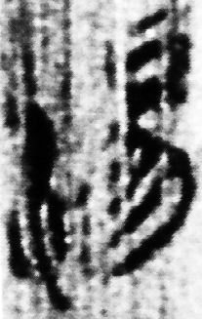湯（揚）」（《孔子詩論》17）。後兩個例子比較可信，因為有偏旁、辭例制約。前者是獨體字，未必是「昜」。徐少華先生讀為「稷陽」，但吳良寶先生《地名輯証》265頁就認為地名待考。有此認識後，可以回頭來看《上博八》的兩個例子。《顏淵》「彔（祿）不足則青（請），又（有）余（餘）【12B】則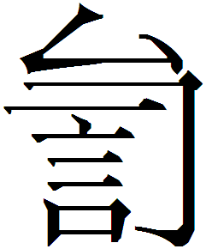（辭），所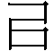（以）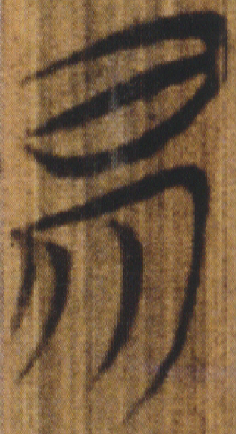信也。【05】」讀書會認為：「尋有求義，然古書中常見『求信』而似未見『尋信』之例。又疑或爲『明』之訛寫。待考。」劉雲、宋華強、陳偉先生都以為此字是「昜」的誤寫，讀為「揚信」或「彰信」。
謹按：依照我們上面的說明，此字是獨體，應該先從「尋」去思考。「尋」（邪紐侵部）可以讀為「申」（書紐真部）。聲紐是准旁紐，可以相通，如沈培先生〈戰國從之從首之字070717〉：「囚，上古音在幽部邪紐，“首”上古音在幽部書紐，二者韻部相同，聲紐為准旁紐。古音當十分接近，應當可以通假。」便是一例。至於韻部真侵，楚文字資料非常常見，如裘錫圭先生分析「慎」（真部）應分析為從「針」聲（侵部）或「十」（緝）。（《古墓新知》頁4-5）。至於通假例證如下：古書有【勝與申】的通假例證，見《會典》41頁、《聲素》996頁。所以《仲弓》11+13「緩施而灷飭之」，馮勝君先生讀「灷」為「申」，見《對比研究》75頁。又有【朕與覃】的通假例證（《聲素》997頁）。而【尋與覃】關係更是密切，如〈孔子詩論〉16「葛『』」，從「尋」聲讀為「覃」。至此我們可以知道「尋」確實可以讀為「申」，則簡文可讀為「彔（祿）不足則青（請），又（有）余（餘）【12B】則（辭），所（以）尋（申）信也。」「申信」古籍常見，如《禮記‧郊特牲》：「大夫執圭而使，所以申信也。」《漢書‧武五子傳》：「上既傷太子，乃下詔曰：『蓋行疑賞，所以申信也。其封李壽為邘侯，張富昌為題侯。』」
至於《王居》的辭例由於是地名，比較難確定。周波先生認為是陽關，舉《容成氏》字形為證，我當初也曾如此考慮過。如同上述有偏旁、辭例制約，確實可能訛混。但反過來說，古地名不確定性本來就較大，如上述「集○公」，以及《昭王與龔之臀》的「陶寶」確實地點仍然未知。況且楚地名名「尋」者極為多見，請見吳良寶先生《地名輯証》263頁，焉知《王居》的「尋關」與它們無關？總之，由字形角度出發，此二字釋為「尋」應當是首選。

